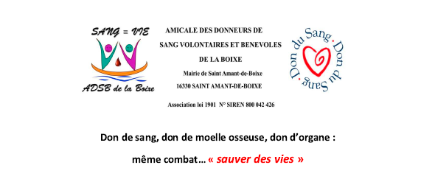

Qui n’a pas dans sa famille, ses amis ou ses connaissances, une personne qui a eu besoin un jour d’une transfusion sanguine ? Personne.
Qui ne connait pas de personnes, jeunes ou moins jeunes, qui, suite à un accident, une opération, un accouchement ou une maladie, ont été sauvées grâce à la générosité des donneurs de sang, de plasma, de plaquettes ou d’organes ? Personne.
Qui n’a jamais eu de prise de sang ? Personne
Qui a été malade après une prise de sang ? Personne
Un don de sang est une prise de sang qui dure quelques minutes de plus.
Et un don de sang peut sauver 3 vies : les globules rouges pour les hémorragies, les accouchements difficiles,…, les plaquettes pour les leucémies, les lymphomes, les cancers,…, le plasma pour les maladies chroniques, la fabrication de médicaments,…

Collectes 2022 : de 16h30 à 19h30
Jeudi 10 mars à Anais Lundi 16 mai à Tourriers Mardi 19 juillet à Marsac
Jeudi 6 octobre à Vars Jeudi 22 décembre à St-Amant de Boixe
Pour tout renseignement d’ordre médical, pour connaître les contre-indications au don, appeler la maison du don (centre de transfusion) de la Charente au 05.45.91.46.44.
Nous vous souhaitons une bonne année 2022
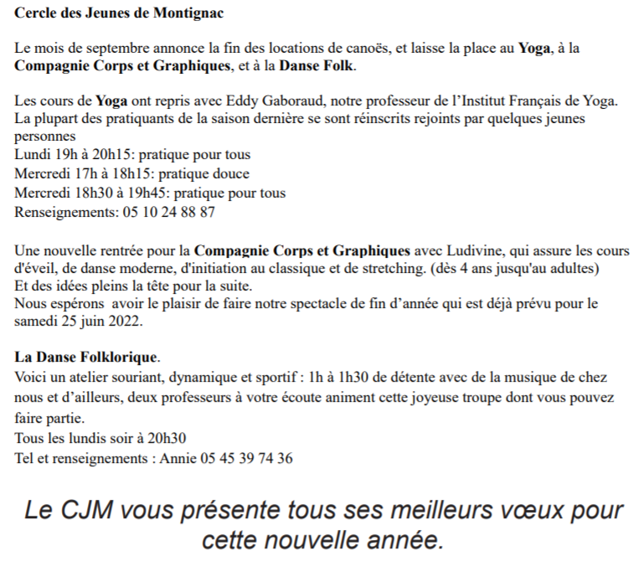----------------o0o---------------

